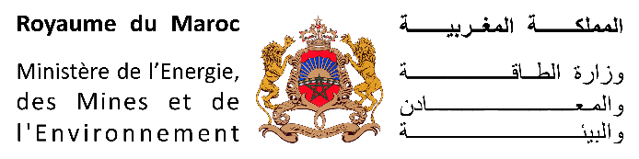

**Département de l’Energie et des Mines**

Direction Régionale de Marrakech

Marrakech, le : <date>

**BON POUR L’ACHAT DES CARTES**

**ET POINTS PIVOT**

|  |  |  |  |  |  |
| --- | --- | --- | --- | --- | --- |
| Demandeur | Nombre de copie point pivot | Abscisse | Ordonnée | Carte | Nombre de carte |
| Société <societe> | 1 | <abscisse> | <ordonnee> | <carte> | 3x1 |
| « | 1 | <abscisse> | <ordonnee> | « | 3x1 |